Type d’opération 7.1.1 du programme de développement rural de Mayotte
Présentation du projet de plan de gestion
des forêts départementales
des Monts Dziani Bolé (137,18 ha) et Hachiroungou (455,59 ha)
Type d’opération 7.1.1 du programme de développement rural de Mayotte

Présentation des forêts départementales des Monts Dziani et Hachiroungou

Les forêts départementales des Monts Dziani Bolé (137,18 ha) et Hachiroungou (455,59 ha) sont situées au Nord-Ouest de l’île, sur les territoires communaux de Mtsamboro, Acoua, Bandraboua et Mtsangamouji. Elle s’étend depuis l’altitude 100 m jusqu’au sommet du Dziani Bolé, 472 m.
Carte de localisation des forêts départementales des Monts Dziani Bole et Hachiroungou

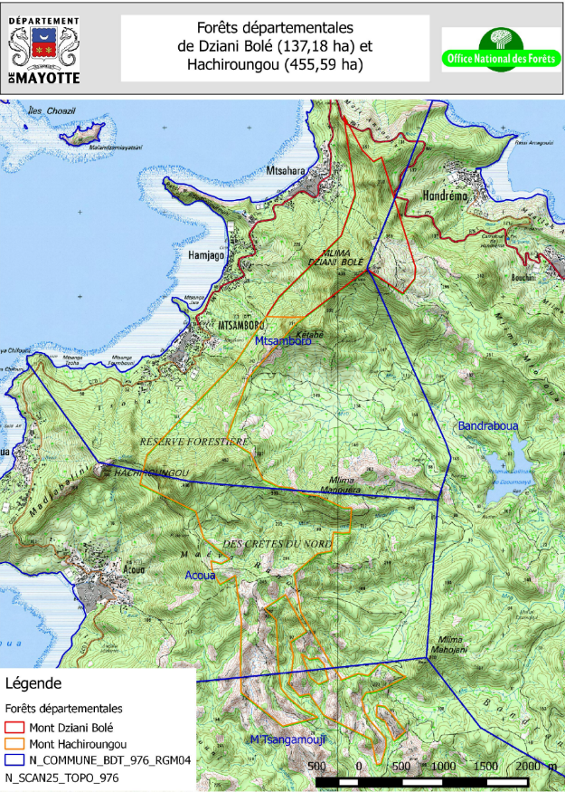

Les forêts départementales des Monts Dziani Bole et Hachiroungou sont concernées par deux étages de végétation (CBNM, 2014):
- Hygrophile autour du Dziani bolé et dans la partie centrale de la forêt d’Hachiroungou;
- mésophile sur le reste des forêts

A part quelques zones boisées autour du Mont Dziani Bolé, la forêt de Dziani Bolé est constituée d’une végétation basse secondarisée plus ou moins occupée par des cultures vivrières établies depuis longtemps au titre de revendications foncières sans fondement. La partie Nord Est du Dziani Bolé est occupée par un padza. On peut noter quelques formations relictuelles dans les vallons et sur les fortes pentes où des espèces végétales patrimoniales ont été recensées par le CBNM.
La forêt d’Hachiroungou est divisée en trois zones :
- Au nord, des formations basses plus ou moins occupées
- Au centre, un vaste ensemble de formations forestières bien conservées renfermant des espèces végétales et faunistiques patrimoniales qui ont conduit à proposer leur préservation par la création d’une aire protégée dans le cadre d’une étude commandée à l’ONF par la DEAL
- Au sud, un ensemble de padzas qui a fait l’objet d’opérations de reboisement dont la dernière remonte à 2012-2013

4. Etude et rédaction du plan d’aménagement

a. Démarche générale
La connaissance très précise des caractéristiques propres à chaque forêt permet d’orienter sa gestion à moyen et à long terme, dans le respect de la politique forestière et des principes de la gestion durable. C’est l’enjeu des aménagements forestiers, outils de planification des actions à mener dans les forêts qui relèvent du régime forestier (essentiellement forêts domaniales et forêts des collectivités locales).
De nombreuses données doivent être prises en compte
L’élaboration des aménagements et leur exécution doivent permettre d'optimiser la capacité des écosystèmes forestiers à assurer, simultanément et dans la durée, les trois fonctions écologique, économique et sociale.
L'aménagement intègre la politique forestière nationale, les orientations régionales, les intérêts et demandes des propriétaires et du public. Sans compter les aléas climatiques ou sanitaires, ou l'évolution des contextes socioéconomiques ou réglementaires dont les effets peuvent conduire à revisiter la planification décrite dans le document d'aménagement.
La connaissance du milieu et du contexte socio-économique est primordiale
La connaissance du milieu est déterminante pour la mise en œuvre d'une gestion forestière durable : données topographiques et climatologiques, nature du sous-sol, cartes pédologiques, cartes de la végétation, état des peuplements forestiers... Le contexte socio-économique, par son influence sur les enjeux propres à chaque massif au sein du territoire dans lequel il s'insère (rôle dans l'économie locale, espace de loisirs, éléments structurant du paysage...) est également un élément clef pour l'aménagement.

L'aménagement représente une nouvelle étape dans la vie de la forêt, c'est-à-dire qu'il doit partir de la composition et de l'histoire des peuplements (âge, volume, essences, coupes et travaux réalisés dans le passé...).
La connaissance du milieu porte également sur le relevé de particularités écologiques remarquables, l'étude de la flore et de la faune.
La diversité des données à réunir nécessite la coopération de personnes aux compétences spécialisées, la synthèse revenant à l'aménagiste qui doit plutôt avoir une approche de généraliste.
L’objectif d’un plan de gestion est de définir, au vu des données sus nommées les niveaux d’enjeux propres à chaque massif forestier.
Le classement en niveaux d'enjeux conduit à afficher très clairement la prise en compte de la multifonctionnalité d'une forêt donnée
Surfaces des fonctions principales par niveau d'enjeu |  | Répartition des niveaux d'enj |  |  | eu
Fonctions principales | Production ligneuse | sans objet | faible | moyen | fort
 | Fonction écologique |  | ordinaire | reconnu | fort
 | Fonction sociale (paysage, accueil, ressource en eau potable) |  | local | reconnu | fort
 | Protection contre les risques naturels | sans objet | faible | moyen | fort

Ces analyses et la précision des enjeux par fonctions principales conduisent ensuite à la définition des objectifs de gestion et un zonage de la forêt respectant les critères de gestion durable d’Helsinki.
Chaque zonage fait l’objet de règles de gestion particulières soit générales ou, au contraire très précises, suivant le niveau d’enjeu.
Ces règles de gestion sont ensuite déclinées en actions à mener, principalement des travaux : il peut s’agir de travaux sylvicoles, d’opérations de lutte contre les espèces envahissantes, de restauration écologique ou d’aménagement touristique.
Au plan de la gouvernance, tous les acteurs concernés sont conviés à donner leur avis :
- Collectivités concernées au plan géographique
- Services de l’Etat
- Associations naturalistes
Une fois ces avis pris en compte, le document est approuvé par le préfet, par délégation du ministre en charge des forêts.

b. Projet de plan de gestion des forêts départementales des Monts Dziani et Hachiroungou
L’aménagement des forêts départementales des Monts Dziani et Hachiroungou sera établi conformément aux Orientations Forestières du Département de Mayotte approuvé par arrêté ministériel n°0259 du 7 novembre 2015, valant Schéma Régional d’Aménagement, considéré document de gestion durable au sens du règlement européen 1305/2013 du 17 décembre 2013.
Ce projet débutera en décembre avril 2016 par une analyse foncière et l’inventaire et description des milieux établis à partir de transects dans les milieux dégradés et d’un échantillonnage systématique de 97 placettes dans les formations relictuelles.
Une analyse de ces données permettra la définition des enjeux et par la suite des actions à entreprendre.

c. Calendrier du projet

Etapes et jalons | Description de l'action | Avril 2016 | Mai 2016 | Juin 2016 | Juillet 2016 | Août 2016 | Sept 2016 | Oct 2016 | Nov 2016 | Dec 2016
Analyse foncière
Inventaire et description des milieux
Traitement de données Création des cartes | Cartographie (SIG)
Rédaction provisoire  Propositions de scénarios Propositions de gestion et de travaux  Récapitulatif et indicateurs de suivi | Rédaction titre 1
Consultation des partenaires | Présentation du document d'aménagement et discussion sur les enjeux, objectifs et plan d'actions. Recueil des avis
Mise en forme définitive de l'aménagement forestier | Rédaction de l'aménagement Cartographie définitive, remontée des données dans le Référentiel des forêts
Approbation de l'aménagement | Envoi de l'aménagement à la Direction Générale de l'ONF pour approbation et prise de l’arrêté préfectoral
Diffusion de l'aménagement auprès du grand public (site
internet www.onf.fr) et GéoMayotte

d. Rendu de l’étude
Les documents attendus de cette étude sont les suivants :
- Document papier de l’étude établie suivant le plan présenté en annexe
- Version électronique diffusable par internet sur le site de l’ONF : www.onf.fr
- Cartographie sous forme de couches SIG téléchargeables sur le site www.geomayotte.fr pour le grand public (version statique) et pour les professionnels (version brute comprenant les couches SIG et leurs tables attributaires)

e. Publicité
Tous les documents diffusés porteront le logo de l’Europe.
Il sera fait mention du financement de l’Europe lors des présentations faites aux partenaires, élus et grand public.
Une présentation du projet sera mise en ligne sur le site internet de l’Office National des Forêts : www.onf.fr

f. Equipe projet

L’équipe projet est constituée de 6 personnes :
- La cheffe de projet, contractuelle, chargée de la synthèse des données, de la rédaction et de la présentation aux partenaires
- Deux ingénieurs forestiers juniors, contractuels, chargés d’analyser les données d’inventaires et de description et d’établir la cartographie sous SIG
- Un technicien supérieur forestier en charge des questions foncières et des travaux
- Deux agents patrimoniaux, en charge des inventaires et du recueil des données de terrain
- Le directeur de la structure, ingénieur forestier sénior, validant à toutes les étapes les choix de zonage et de gestion, en charge du montage du dossier et de son suivi.
5. Evaluation du coût du projet
Le coût total est estimé à 47 525,69 €

6. Plan de financement
Financeurs sollicités | Taux de participation | Montant en €
Union européenne | 75 % | 35 644,27€
Office National des Forêts | 25 % | 11 881,42 €
Total | 100 % | 47 525,69 €

Etabli à Coconi, le 1er avril 2016

